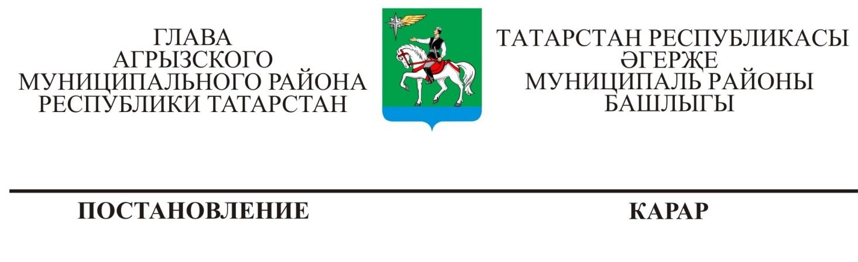
02.08.2016 | г.Агрыз | № | 87

О внесении изменений в Положение об Общественном совете Агрызского муниципального района РТ, утвержденного постановлением Главы Агрызского муниципального района Республики Татарстан 27.12.2013 № 128

В целях повышения качества предоставления социальных услуг, во исполнение Федерального закона от 21 июля 2014 года № 256-ФЗ "О внесении изменений в отдельные законодательные акты Российской Федерации по вопросам проведения независимой оценки качества оказания услуг организациями в сфере культуры, социального обслуживания, охраны здоровья и образования", п о с т а н о в л я ю:
1. Внести в Положение об Общественном совете, утвержденного Постановлением Главы Агрызского муниципального района Республики Татарстан от 27.12.2013 № 128 "О формировании независимой системы оценки качества работы учреждений, оказывающих социальные услуги" следующие изменения:
абзац 5 пункта 2.2. изложить в следующей редакции: «проведение независимой оценки качества оказания услуг организациями в сфере культуры, социального обслуживания, охраны здоровья и образования (далее - независимая оценка качества);
пункт 2.4 изложить в новой редакции:
Общественный совет при осуществлении независимой оценки качества в пределах возложенных на него задач:
- определяет перечень организаций, в отношении которых проводится независимая оценка качества;
- формирует предложения для разработки технического задания для организации, которая осуществляет сбор, обобщение и анализ информации о качестве оказания услуг вышеуказанными организациями (далее - оператор), принимает участие в рассмотрении проектов документации о закупках работ, услуг, а также проектов государственных контрактов, заключаемых исполнительным органом с оператором;
- устанавливает при необходимости критерии оценки качества оказания услуг организациями (дополнительно к общим критериям, устанавливаемым федеральным законодательством);
- организует работу по выявлению, обобщению и анализу общественного мнения, составлению рейтингов организаций, оказывающих социальные услуги, в том числе сформированных социально ориентированными некоммерческими организациями, профессиональными сообществами и иными экспертами;
- направляет в исполнительный орган:
результаты независимой оценки качества;
предложения об улучшении соответствующей деятельности организаций.
2. Настоящее постановление разместить на сайте Агрызского муниципального района в составе портала муниципальных образований Республики Татарстан http://agryz.tatarstan.ru и на официальном портале правовой информации Республики Татарстан http://pravo.tatarstan.ru.
3. Контроль за исполнением настоящего Постановления возложить на заместителя Главы Агрызского муниципального района Республики Татарстан Р.Т. Нурисламова.

В.В. МАКАРОВ

Исполнитель:
Л.Ф. Хакимова

